- “Hãy đóng vai là một chuyên viên giảng dạy về cấu trúc dữ liệu và giải thuật, tôi đang chuẩn bị cho kì thi cần bạn tóm tắt kiến thức về Big O Notation sao cho dễ nhớ để ôn tập.”
- “Với mỗi độ phức tạp, bạn hãy đưa ra những ví dụ cụ thể và giải thích tại sao ví dụ đó lại nằm trong độ phức tạp đó.”
- “Hãy phân tích vấn đề sau theo từng bước: Những thách thức đạo đức nào có thể phát sinh khi sử dụng AI để tự động hóa hoàn toàn việc kiểm thử phần mềm?”
Bước 1: Nếu AI xuất hiện 1 lỗi nghiêm trọng, ai sẽ chịu trách nhiệm?
Bước 2: Làm thế nào để giải thích các quyết định “Black box” của AI khi nó đánh giá một đoạn code là đạt hay không đạt?
Bước 3: Tác động tới vai trò của người kiểm tra (Tester), con người như thế nào?
Bước 4: AI có thể học theo lỗi sai có trong dữ liệu cũ hay không?
- “Hãy đóng vai một giảng viên Khoa học máy tính thức có khả năng giải thích các khái niệm phức tạp một cách đơn giản, giải thích nguyên lý hoạt động của Linked List cho sinh viên mới học.”
- Hãy viết một đoạn mã minh họa thuật toán Bubble Sort bằng ngôn ngữ C. Code cần sạch sẽ, có comments từng dòng để giải thích đối với từng cấp độ: người mới học, sinh viên CNTT, kỹ sư phần mềm.”
- “Hãy đóng vai một chuyên gia lập trình Python. Tôi cần bạn viết một hàm có tên reverse_string nhận vào đầu vào là một chuỗi s.”
- "Hãy đóng vai một chuyên gia phát triển ứng dụng di động và diễn giả công nghệ. Tôi cần chuẩn bị một bài thuyết trình 10 phút cho buổi Workshop Phát triển ứng dụng di động với chủ đề: Tương lai của phát triển ứng dụng di động với sự hỗ trợ của AI. Đối tượng nghe là sinh viên ngành CNTT.
Với những nhiệm vụ sau:
- Tạo Outline bài thuyết trình (3 phần): Mở đầu (2 phút), Nội dung (6 phút), Kết luận (2 phút).
- Gợi ý 5 slide chính: Với mỗi slide, hãy viết bằng các gạch đầu dòng nội dung cốt lõi cách ngắn gọn.
- Đưa ra 2 ví dụ thực tế: tự động tạo UI/Code và phân tích hành vi người dùng.
- Viết script ngắn (~2 phút) để luyện nói phần kết luận, nhấn mạnh cơ hội nghề nghiệp trong lĩnh vực này cho sinh viên.”
- “Tôi có một đoạn mã Python được chụp từ file list_ops.py như sau:
def remove_duplicates(my_list):
unique_items = []
for item in my_list:
if item not in unique_items:
unique_items.append(item)
return unique_items
print(remove_duplicates([1, 2, 3, 4, 5, 6, 7, 8, 9, 10]))
Hãy đóng vai một chuyên gia Review Code để phân tích và sửa lỗi đoạn mã trên.”
- Prompt 1
“Giả sử bạn là chuyên gia Python, hãy đưa gia tài liệu hướng dẫn sử dụng cho một hàm/module Python cụ thể.”
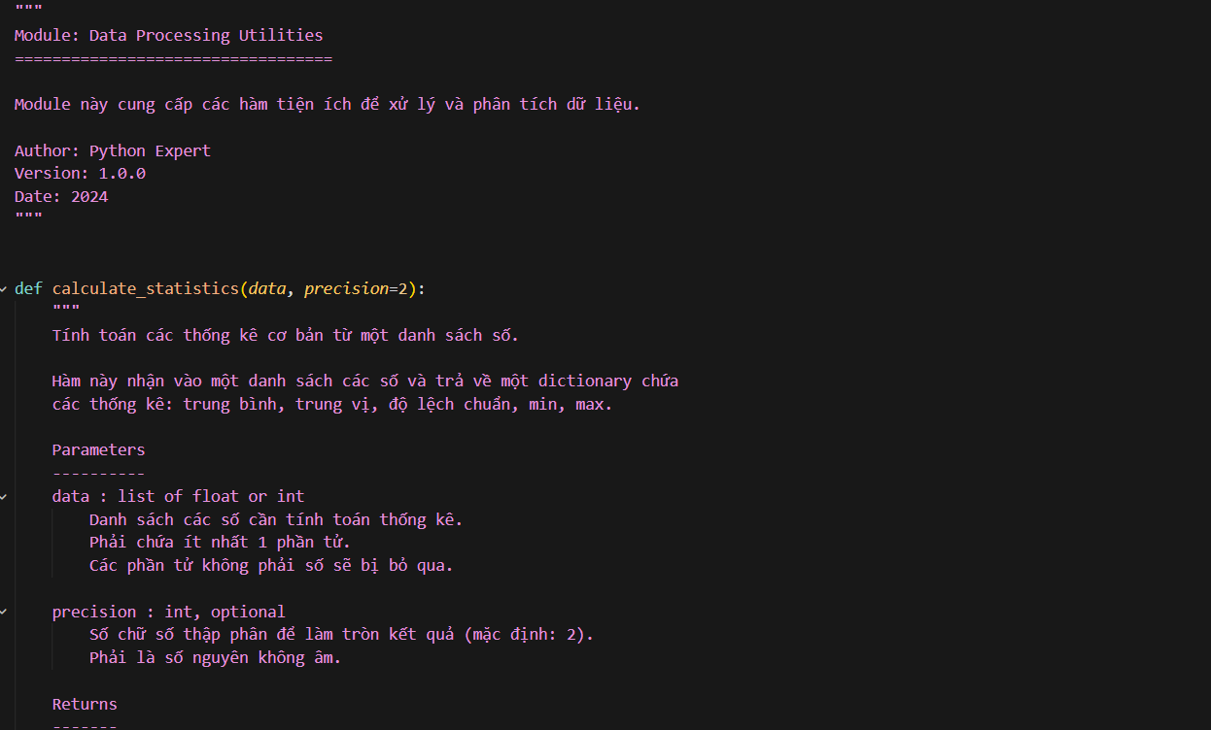
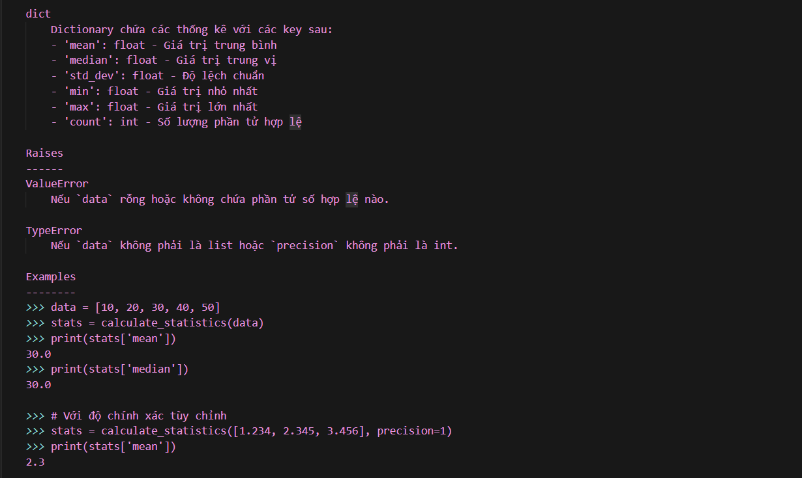
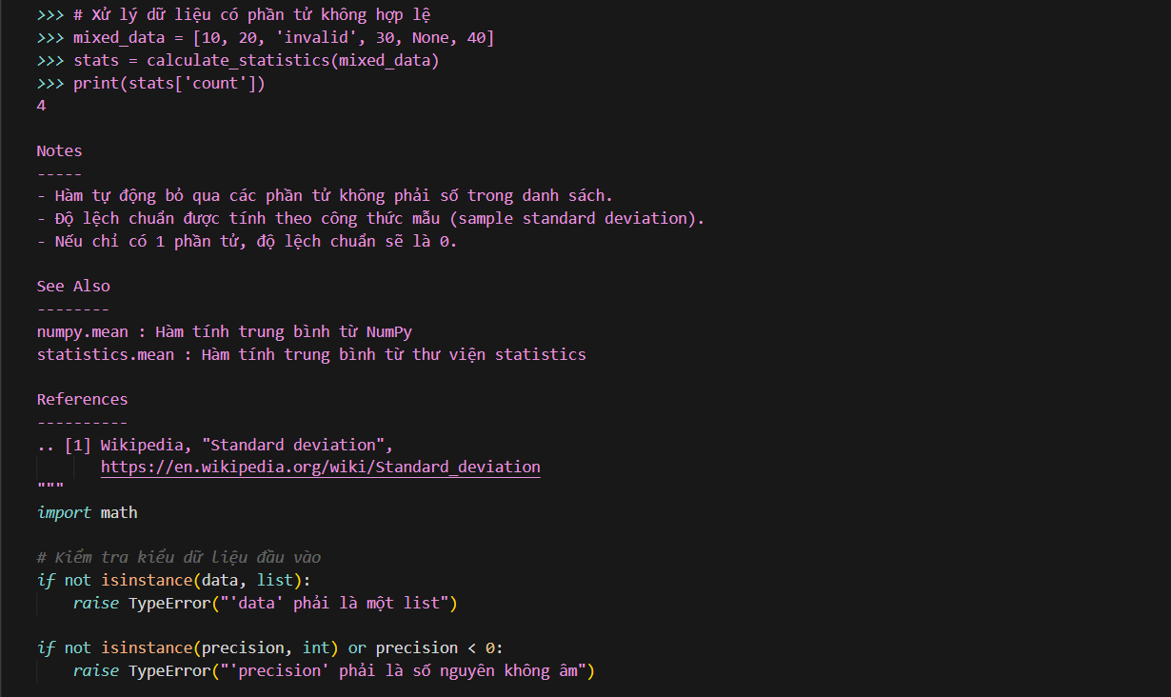
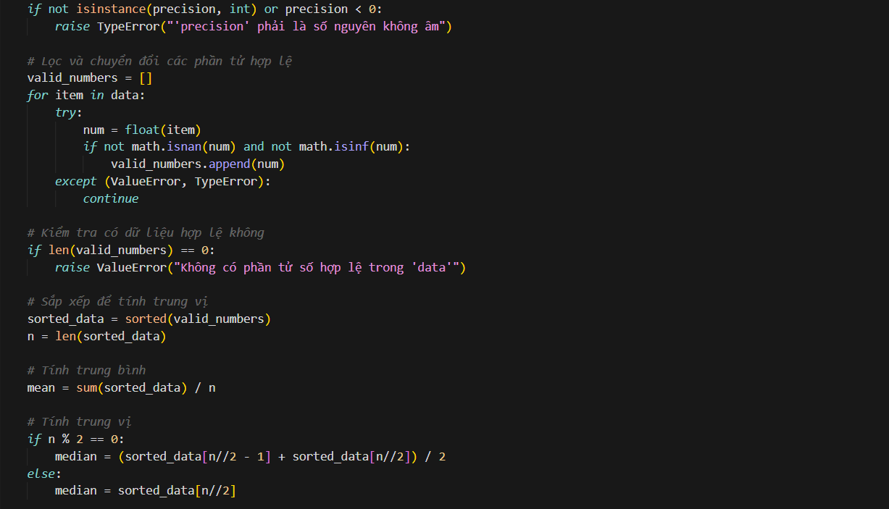
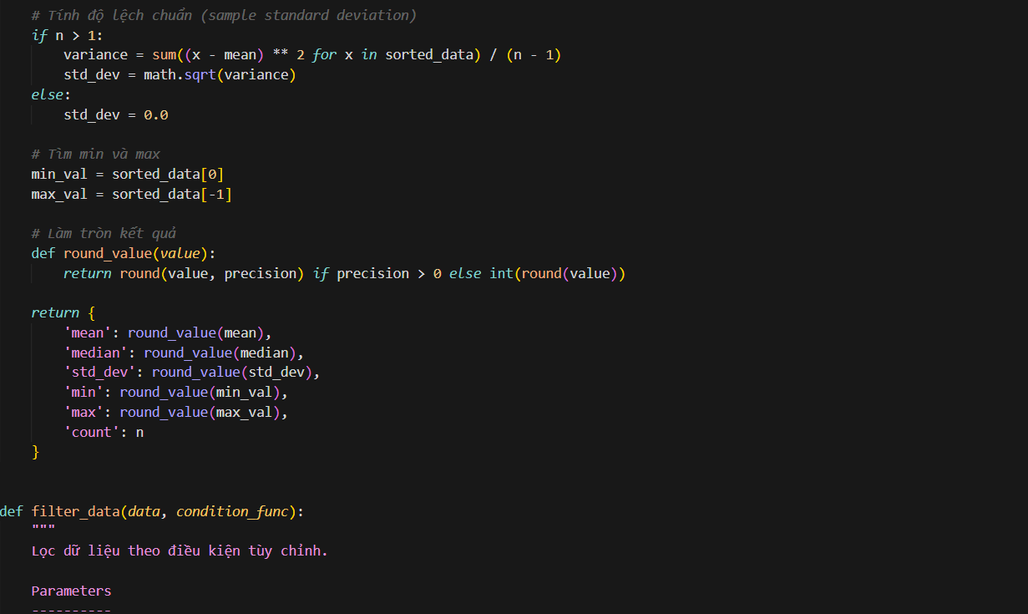
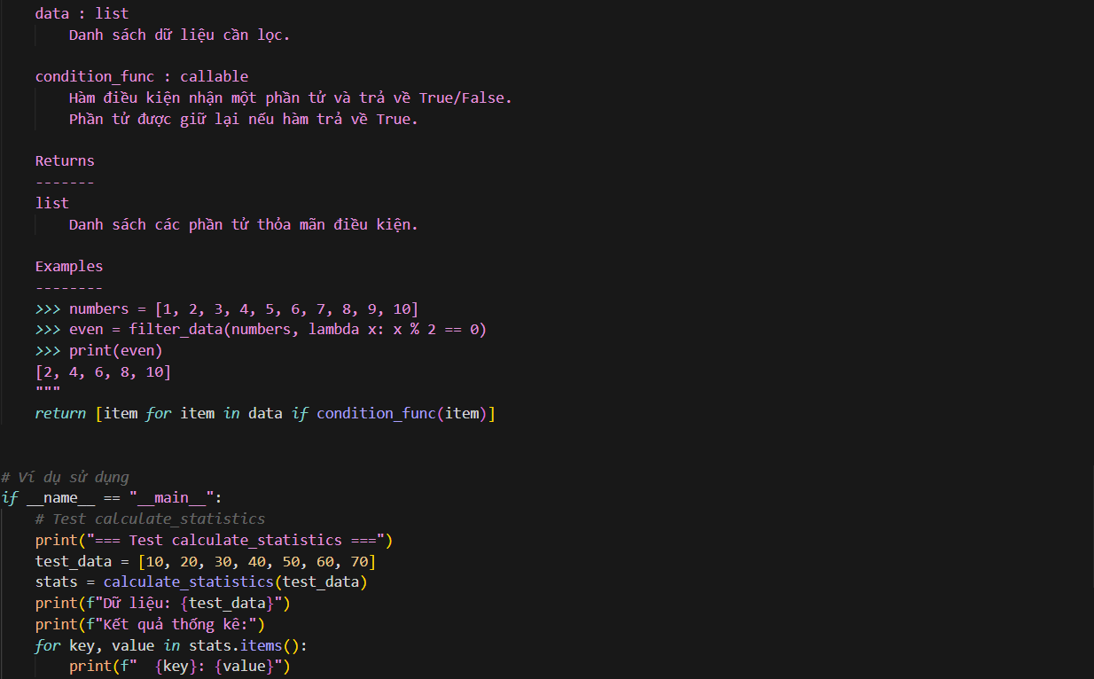
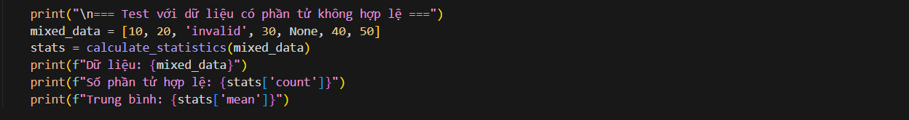
Prompt 2
“Hãy đóng vai một chuyên gia tối ưu hóa mã nguồn Python. Tôi muốn bạn rà soát toàn bộ project và thực hiện các sửa đổi để đảm bảo tuân thủ nghiêm ngặt tiêu chuẩn PEP8. (VD: định dạng code, đổi tên biến)."
